SISTEMA DE ASISTENCIA CONGREGACIONAL (SAC)

Especificación de Caso de Uso:

CU007-Registrando clase

Versión 1.0

Lima, noviembre del 2018

Fecha | Versión | Descripción | Autor
11/11/2018 | 1.0 | Creación del documento. | Isaac Ñuflo
Control de Versiones
ÍNDICE

SISTEMA DE ASISTENCIA CONGREGACIONAL (SAC) 1
Especificación de Caso de Uso: 1
CU007-Registrando clase 1
1. Introducción 4
1.1 Propósito 4
1.2 Alcance 4
1.3 Referencias 4
1.4 Resumen 4
2. Descripción General 5
2.1 Diagrama de Casos de Usos 5
2.2 Descripción 5
2.3 Actores 5
2.4 Precondiciones 6
2.5 Post Condiciones 6
2.6 Flujo Básico 6
2.7 Flujo Alternativo 6
2.8 Excepciones 6
2.9 Prototipos visuales 6
2.10 Requerimientos no funcionales 7

Introducción

Propósito
El documento presente tiene como propósito especificar el CU007-Registrando clase.

Alcance
Se podrá registrar los datos como el maestro, nombre de la clase, nivel donde se encuentra la clase, periodo del año que se dicta la clase, hora de inicio, hora de fin y lugar donde se dicta la clase. Definiciones, siglas y abreviaciones.

Referencias
SAC_ER.xlsx

Resumen
El caso de uso permite registrar clase, guardar sus datos en la base de datos.

Descripción General

Diagrama de Casos de Usos
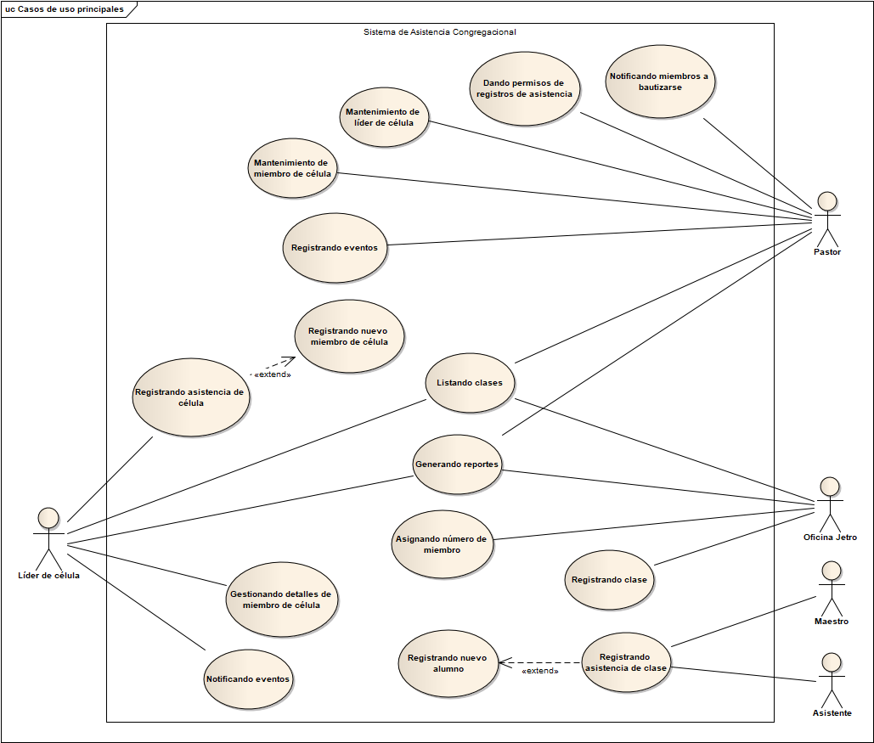
Figura 1. Diagrama general de Casos de Uso

Descripción
Esta funcionalidad permitirá a la Oficina Jetro registrar una clase.

Actores
- Oficina Jetro

Precondiciones
Estar identificador en el sistema como Oficina Jetro.

Post Condiciones
Se habrá guardado los datos de la clase.

Flujo Básico
- El usuario ingresa a la Opción: “Registrar clase”
- El Sistema muestra la pantalla: “Registrar clase”
- El usuario escribe el nombre del maestro. Mientras vaya escribiendo el nombre, se mostrará nombres que coincida con lo que vaya escribiendo.
- El usuario escribe el nombre de la clase.
- El usuario elige el nivel en donde se encuentra la clase: Nivel 1, Nivel 2 o Nivel 3.
- El usuario el periodo del año en que se dicta la clase: I, II, III.
- El usuario ingresa la hora de inicio.
- El usuario ingresa la hora de fin.
- El usuario ingresa el lugar donde se dicta la clase.
- El sistema verifica que no haya un campo en blanco o incorrecto. [EX1]
- El sistema guarda la información. Caso de Uso finaliza.

Flujo Alternativo
No aplica.

Excepciones
[EX1]: Validación de datos ingresados
- El Sistema valida que los datos ingresados correspondientes a la clase.
- Si los datos están en blanco o incorrectos se retorna al Paso [3]

Prototipos visuales

Requerimientos no funcionales

